Araştırma

İnsan Servikal Kanser Hela Hücrelerinde Vinorelbin’in Apoptotik Etkisi
APOPTOTIC EFFECT OF VINORELBINE ON HUMAN SERVICAL CANCER HeLa CELLS
Özlem GÖKÇE, Akın YILMAZ, Venhar GÜRBÜZ, Ece KONAÇ, Abdullah EKMEKÇİ

Gazi Üniversitesi, Tıp Fakültesi, Tıbbi Biyoloji ve Genetik Anabilim Dalı

Ece KONAÇ
Gazi Üniversitesi
Tıp Fakültesi
Tıbbi Biyoloji ve Genetik AD
06500, ANKARA

ÖZET
Amaç: Hücre hareketi, hücre bölünmesi, hücre içi madde taşınması, hücresel yapının sağlanması gibi biyolojik işlevlerde rol alan mikrotübüller, antikanser ilaçların esas hedefi konumundadır. Vinorelbin’in (Navelbin) mikrotübüller üzerinden etki gösteren moleküllerden birisidir ve çeşitli kanserlerde kemoterapötik ajan olarak kullanılmaktadır. Çalışmamızda, insan serviks kanser hücre hattı olan HeLa hücrelerine, 24 saat 5-100µM doz aralığında vinorelbin uygulaması sonunda hücrelerdeki olası apoptotik etkisini belirlemeyi amaçladık.
Gereç ve yöntem: Vinorelbin uygulanan HeLa hücrelerinde hücre canlılığı ve apoptotik oranları belirlemek için sırasıyla XTT canlılık analizi ve floresan mikroskobunda hücrelerin karakteristik morfolojisi değerlendirildi. Vinorelbin uygulanan hücrelerde B hücresi lenfoma 2 (BCL2) ve Siklin D1 (CCND1) genlerinin mRNA ifade düzeyleri de araştırıldı.
Bulgular: En yüksek vinorelbin konsantrasyonu olan 100μM’da hücre canlılığının 24 saat sonunda %60’ın altına düştüğü belirlendi. Apoptotik oranın %17,6 olduğu 40μM dozda aynı zamanda nekrotik oranın da 80 ve 100μM dozlara oranla oldukça az olması sebebiyle en etkili apoptotik doz olarak 40μM bulundu. Ayrıca 40μM vinorelbin uygulamasının anti-apoptotik özellikteki BCL2 ile proto-onkogen olan CCND1 genlerinin mRNA ifade edilme düzeylerinde azalmaya neden olduğu saptandı.
Sonuç: Mikrotübül dinamiğini etkileyerek antikanser özellik gösteren vinorelbin’in moleküler düzeyde olası etki mekanizmalarının belirlenmesinin, kanser tedavisinde daha etkin yaklaşımların ortaya çıkmasında yardımcı olabileceği kanısındayız. Anahtar sözcükler: Apoptoz, BCL2, CCND1, HeLa Hücre Hattı, Vinorelbin

SUMMARY
Objective: Microtubules, having roles in many biological functions including cell motility, cell division, intracellular transport, cellular architecture, are major targets for anticancer drugs. Vinorelbine (Navelbin) is one of the molecules that affects microtubules and used as a chemotherapoetic agent in various cancers. In our study, we aimed to determine prospective apoptotic effect of the vinorelbine on human servical carcinoma cell line HeLa cells at 24 hours between 5-100µM dose incubation. Material and Method: For this purpose, vinorelbine treated HeLa cells, were assessed by XTT viability analysis and fluoresence microscopy to determine cell characteristic morphology. B cell lyphoma 2 (BCL2) and cyclin D1 (CCND1) genes’ mRNA expression levels were also evaluated in vinorelbine applied cells.


Bu çalışma, 9th International Meeting of the International Society for the Study of Xenobiotics (ISSX) Kongresi’nde poster bildirisi olarak sunulmuştur (04-08
Eylül 2010, İstanbul, Türkiye)
© 2011 DEÜ TIP FAKÜLTESİ DERGİSİ CİLT 25, SAYI 1, (OCAK) 2011, S: 05 – 14
Results: Cell viability was found to be below 60% for the highest vinorelbine concentration (100μM) at the end of 24 hours incubation. Apoptotic ratio was found 17.6% for the 40μM dose at the same time necrotic ratio was found lower than 80 and 100μM doses. Therefore, the most effective apoptotic dose was found to be 40μM. Moreover, we detected that 40μM vinorelbine treatment caused a decrease in anti apoptotic BCL2 and proto-oncogene CCND1 genes’ expression levels.
Conclusion: We believe that determination of molecular mechanisms involving vinorelbine which has anticancer properties by virtue of distrupting microtubule dynamics, may lead to development of more effective approaches in cancer treatment. Key words: Apoptosis, HeLa cell line, Vinorelbine, BCL2, Cyclin D1

Serviks (rahim ağzı) kanseri, kadın kanserleri arasında ikinci sırada yer almaktadır. Dünyada yılda 493.000 kişi serviks kanser tanısı almakta ve 274.000 kişi hayatını kaybetmektedir (1). Ortalama görülme yaşı 52’dir, ancak 3539 ve 60‐64 yaş aralığında görülme sıklığında belirgin bir artış bulunmaktadır (2). Türk populasyonunda görülme sıklığı (%5,31) bakımından serviks kanseri onuncu sırada yer almaktadır (3).
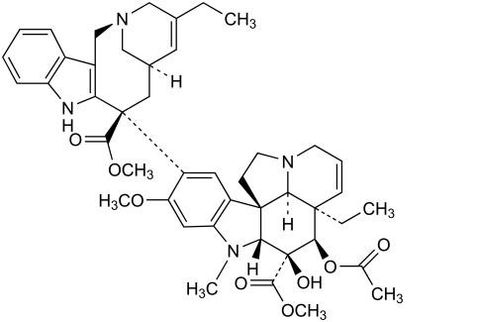

Şekil 1. Vinorelbin’in kimyasal yapısı

Mikrotübül dinamiğini baskıladığı bilinen yaygın olarak kullanılan ilaçların bir grubu vinka alkoloidleridir. Bu moleküller, mikrotübül stabilitesini bozarak, metafaz anafaz geçişini engeller. Mitoz bölünmenin bu şekilde baskılanması apoptozu uyarır. Bir vinka alkoloidi olan vinorelbin çeşitli kanserlerde kemoterapötik ajan olarak kullanılmaktadır (4). Vinorelbin, düşük toksisitesi ve artan değerlerdeki etkinliğiyle klinikte en çok kabul gören vinka alkoloididir (Şekil 1). Bu bileşik, küçük hücre dışı akciğer kanseri, metastatik meme kanseri ve ovaryum kanseri üzerine etkilidir. Ayrıca özofajiyal kanser, lenfoma ve prostat kanseri için de ümit vericidir (5‐7).
Apoptoz, normal hücre büyümesi ve homeostazisi için gerekli bir süreçtir. Apoptoz süresince, hücrelerde, hücre ve membran büzülmesi, kromatin yoğunlaşması, nükleer ve sitoplazmik ağın dağılımı, DNA’nın parçalara ayrılması ve membran tomurcuklanması gibi sitoplazmik ve nükleer değişimler görülür (8). Apoptozun kontrolündeki anormallikler kanser gelişiminde önemli rol oynar (9). Apoptoz çok sayıda gen tarafından kontrol edilmektedir. Bunlardan biri de anti‐apoptotik bir protein olan bcl2 proteinini şifreler (10). BCL2 ailesinin yüksek derecede korunmuş bir üyesi olan bcl2 proteini apoptozun önemli bir düzenleyicisi olup (11) aynı zamanda hücreleri apoptozdan koruduğu belirlenen ilk gen olma özelliğini de taşımaktadır (12). Aktif Bcl2 mitokondriden sitokrom C salınımını ve kaspazların aktivasyonunu engeller (13,14). BCL2 geninin ifadesindeki artış çeşitli kanserlerde gözlenmiştir (15‐22). Siklinler ve siklin bağımlı kinazlar (CDKs), DNA sentezi ve hücre bölünmesinde önemli rol oynarlar. Bu moleküllerin işlevlerindeki değişimler hücre bölünme kontrolünün bozulması ve sonrasında kanser gelişimi ile sonuçlanabilir (23). Bu moleküllerden biri olan CCND1, hücre bölünme döngüsünde memeli hücrelerinde G1/S fazı geçişini düzenlemektedir (24). CCND1’in fazla ifade edilmesi de çeşitli kanserler ile ilişkili bulunmuştur (25‐27).
Bu bilgiler ışığında, mikrotübül yapısını bozarak kanser hücrelerinin çoğalmasını engelleyen vinorelbin’in bu etkisinin altında yatan moleküler mekanizmaları ortaya çıkartmayı amaçladık. Bundan dolayı, hücre döngüsünün ilerlemesinde etkin rol oynayan CCND1 geni ile antiapoptotik özellikte olan BCL2 geninin mRNA ifade düzeylerine etkisininin olup olmadığını 24 saat süre ile farklı dozlarda vinorelbin uygulanan insan serviks kanser hücre hattı olan HeLa hücrelerinde araştırdık.
GEREÇ ve YÖNTEM

Hücre Hattı
Çalışmamızda insan servikal kanser hücre hatlarından olan HeLa serisi kullanıldı. Bu hücreler, içerisinde %10 fetal dana serumu (FCS), 200mM L‐glutamin ve 100U/ml Penisilin ve 200μg/ml streptomisinli RPMI besiyerinde,
37ºC’de %5’lik CO2’li ortamda kültüre edildi.
İnsan servikal kanser HeLa hücrelerinde Vinorelbin’in apoptotik etkisi

XTT Yöntemi
HeLa hücreleri, 96 kuyucuklu kültür tabakalarının her bir kuyucuğunda 1x10⁴ hücre olacak şekilde ekildi. Hücreler son konsantrasyon 5, 10, 20, 40, 80 ve 100 μM olacak şekilde 24 saat vinorelbin (Stok konsantrasyon: 12.8 mM, Pierre Fabre) uygulandı. Aynı zamanda hiç ilaç uygulanmayan bir grup hücre de kontrol grubunu oluşturdu. Her bir konsantrasyon için deney üç kez tekrarlandı. Vinorelbinin hücre canlılığı üzerine etkisi “Cell Proliferation Kit II (XTT)” (Roche, Almanya) kullanılarak değerlendirildi. Kültür süresinin dolmasıyla hücrelere XTT çözeltisi (2,3‐bis [2 – metoksi – 4 – nitro – 5 sulfofenil] – 2H – tetrazolyum – 5 – karboksianilid tuzu) eklenip 4 saat beklenildi. Süre sonunda 490nm dalga boyundaki absorbans değerleri mikroplaka okuyucu (BioTek ELx800, ABD) ile saptandı. Kontrole göre absorbans değerleri oranlanarak sitotoksisite belirlendi.

Apoptozun Morfolojik Değerlendirilmesi
HeLa hücreleri, 5μM–100μM aralığında değişen dozlarda vinorelbin ile 24 saat inkübe edildikten sonra, canlı, apoptotik ve nekrotik hücrelerin oranları, hücreler Akridin Oranj (AO)/ Etidyum Bromür (EtBr) ile boyanarak floresan mikroskobunda (Olympus BX‐50, Japonya) sayılarak belirlendi. Stok AO ve EtBr boyaları son konsantrasyonu 100μg/ml olacak şekilde fosfat tamponunda (PBS) hazırlandı. Hücre kültür süresinin dolması ile hücreler 3’er μl AO ve EtBr ile boyanarak floresan mikroskobunda incelendi. AO canlı hücrelerin çekirdeklerinin yeşil renkte görünmesini sağlarken, etidyum bromür nekrotik hücrelerin çekirdeklerinin kırmızı renkte görünmesine neden olur. Apoptotik hücreler ise karakteristik parçalanmış nükleus görünümü ile turuncunun değişik tonları şeklinde gözlenir (28). Her bir vinorelbin dozu için deney 3 kez tekrarlanarak ortalama canlı, apoptotik ve nekrotik hücre sayıları belirlendi.

RNA İzolasyonu ve cDNA Sentezi
HeLa hücreleri 20 ve 40μM’lık dozlarda vinorelbin ile
24 saat inkübe edildikten sonra “High Pure RNA Isolation Kit” (Roche, Almanya) kullanılarak, üretici firmanın öngördüğü protokole göre RNA izolasyonu yapıldı. Elde edilen RNA’lar spektrofotometrede (NanoDrop ND‐1000, NanoDrop Technologies, ABD) 260 nm dalga boyunda ölçülerek μl/μg değerleri belirlendi. Primer olarak random hekzamerler kullanılarak “Transcriptor First Strand cDNA Sentez Kiti” (Roche, Almanya) ile 1μg total RNA’dan üretici firmanın protokolü takip edilerek cDNA sentezi ya‐
pıldı.

RT‐PCR Yöntemi ile BCL2 ve CCDN1 mRNA’larının Kantitatif Ekspresyonu İfadesi
Elde edilen cDNA örneklerinden, hücre çoğalması ile apoptotik yolaklarda görevli olan CCDN1 ve BCL2 genlerinin mRNA ifade düzeyleri, niceleyici Real‐Time PCR yöntemi ile Light Cycler 480 (Roche Diagnostik, Almanya) cihazı kullanılarak belirlendi. Araştırılan genlerin cDNA’larına özgül olan primer dizileri ve “Universal Probe Library (UPL)” numaraları Tablo I’de verilmiştir. Amplifikasyonlar 20μL toplam tepkime hacmi içerisinde; cDNA, mRNA’ya özgü primerler, UPL probu, LightCycler TaqMan Master karışımı (Roche, Almanya) ve distile su kullanılarak gerçekleştirildi. CCDN1 ve BCL2 gen ifade düzeylerini normalize etmek için GAPDH mRNA düzeyi referans olarak alındı. Her bir konsantrasyon için deney üç kez tekrarlandı.

İstatistiksel Analizler
Hücre canlılığı, apoptoz ve nekrotik oranlardaki değişimler “tek yönlü Anova” testiyle SPSS 15.0 istatistik programı kullanılarak değerlendirildi. Vinorelbin dozlarına bağlı olarak değişen, CCDN1 ve BCL2 mRNA ifade düzeylerindeki farklılıklar “REST (2009 V2.0.13)” istatistik programı ile karşılaştırıldı (29). 0,05’den küçük olan p de‐

Tablo I. Real Time PCR’da kullanılan primerler ve UPL problar
ğerleri istatistiksel açıdan anlamlı olarak kabul edildi.

BULGULAR
HeLa hücrelerinin 24 saat vinorelbin ile inkübasyonu sonucunda elde edilen hücre canlılığına ait ilişkin bulgular Şekil 2’de verilmiştir. Buna göre HeLa hücrelerinin canlılıklarında, artan vinorelbin konsantrasyonuna bağlı dereceli bir azalma belirlendi. En yüksek vinorelbin konsantrasyonu olan 100μMʹda hücre canlılığının %60’ın altına düştüğü gözlendi. Her ne kadar bu dozda gözlenen apoptotik hücrelerin ortalama değerleri en yüksek görülse de (Tablo II) (Şekil 4), en yüksek nekrotik artışın eşlik ettiği sitotoksik bir durum da gözlenmiştir. Hücre canlılığında gözlenen bu azalmanın 80 ve 100μMʹlık dozlarda daha keskin bir düşüşe neden olduğu XTT analiz sonuçlarımız ile de örtüşmektedir (Şekil 2).
Vinorelbinin HeLa hücrelerinin canlılık oranlarında neden olduğu azalmanın apoptotik hücre ölümünden mi yoksa nekrotik hücre ölümünden mi kaynaklandığını anlamak amacıyla hücreler AO/EtBr boyaması sonrasında floresan mikroskobunda sayılarak değerlendirildi (Şekil 3). Floresan mikroskobunda yapılan analizin sonuçları Tablo II ve Şekil 4’te görülmektedir. HeLa hücrelerine 24 saat vinorelbin uygulandığında 5μM ve 10μM konsantrasyonda belirlenen apoptotik hücre ortalama değerlerinin, kontrol hücreleri ile karşılaştırıldığında istatiksel açıdan anlamlı bir fark oluşturmadığı görüldü (p>0,05). Buna karşın daha yüksek dozlarda (20‐100μM) vinorelbin uygulamasında ise elde edilen apoptotik ortalama değerlerinin anlamlı olduğu bulundu (p<0,05).

Gen | Forward Primer | Reverse Primer | UPL No. | Prob
CCND1 | 5’- TGTCCTACTACCGCCTCACA -3’ | 5’- CAGGGCTTCGATCTGCTC -3’ | 16
BCL2 | 5’-AGTACCTGAACCGGCACCT-3’ | 5’-GGCCGTACAGTTCCACAAA-3’ | 75
GAPDH | 5’-AGCCACATCGCTCAGACAC-3’ | 5’-GCCCAATACGACCAAATCC-3’ | 60

İnsan servikal kanser HeLa hücrelerinde Vinorelbin’in apoptotik etkisi
Tablo II. Vinorelbin uygulanmış HeLa hücrelerinde gözlenen canlı, apoptotik ve nekrotik hücre ortalama değerleri
Vinorelbin Konsantrasyonu | Canlılık  (%) | Apoptoz  (%) | Nekroz  (%) | p değeri *
Kontrol | 94,7 | 2,1 | 3,2 | -
5µM | 87,5 | 7,5 | 5,1 | 0,136
10µM | 83,8 | 9,7 | 6,5 | 0,064
20µM | 80,7 | 12,1 | 7,2 | 0,024*
40µM | 72,9 | 17,6 | 9,4 | 0,007*
80µM | 60,4 | 18,7 | 20,9 | 0,008*
100µM | 56,4 | 21,8 | 21,8 | 0,004*
*Ortalama apoptoz ile kontrol değerlerinin karşılaştırılması (p<0,05)

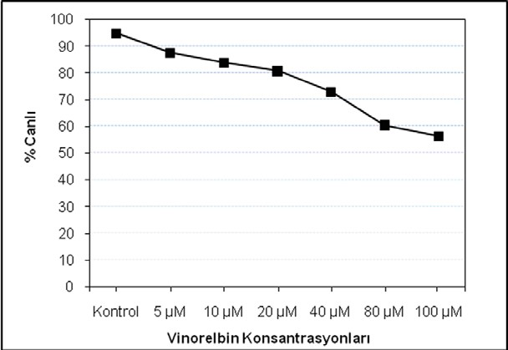
Şekil 2. Vinorelbin uygulanmış HeLa hücrelerinin 24 saat süre sonundaki doza bağlı XTT analizi sonuçları

20 ve 40μM vinorelbin uygulandığında hücrelerdeki BCL2 ve CCDN1 mRNA’larının ifade edilme durumlarındaki değişikliği incelediğimizde ise, 20μM Vinorelbin uygulamasının CCDN1 mRNA ifade düzeyini kontrole göre
1,5 kat arttığı (p<0,05), BCL2 geninin mRNA ifade düzeyindeki gözlenen değişikliğin ise anlamlı bir farklılık oluşturmadığı bulundu (p>0,05) (Şekil 4). 40μM vinorelbin uygulandığında ise kontrole göre BCL2 geninin mRNA ifade düzeyi 7,3 kat, CCDN1 geninin mRNA ifade düzeyinin ise 2 kat azaldığı saptandı (p<0,05) (Şekil 5).

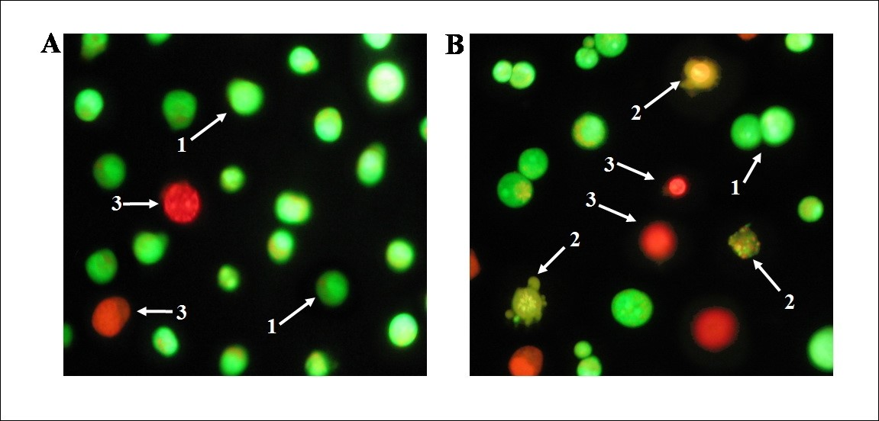
Şekil 3. 24 saat süre ile Vinorelbin uygulanmış HeLa hücrelerinde apoptozun morfolojik olarak gösterilmesi
A: Kontrol, B: 40 µM Vinorelbin. Yeşil renkte görülen hücreler canlı hücreleri (1), kırmızı renkte görülen hücreler nekrotik hücreleri göstermektedir (3). Apoptozun aşamasına göre değişik şekillerde boyanmış olan apoptotik hücreler ise 2 numara ile gösterildi.

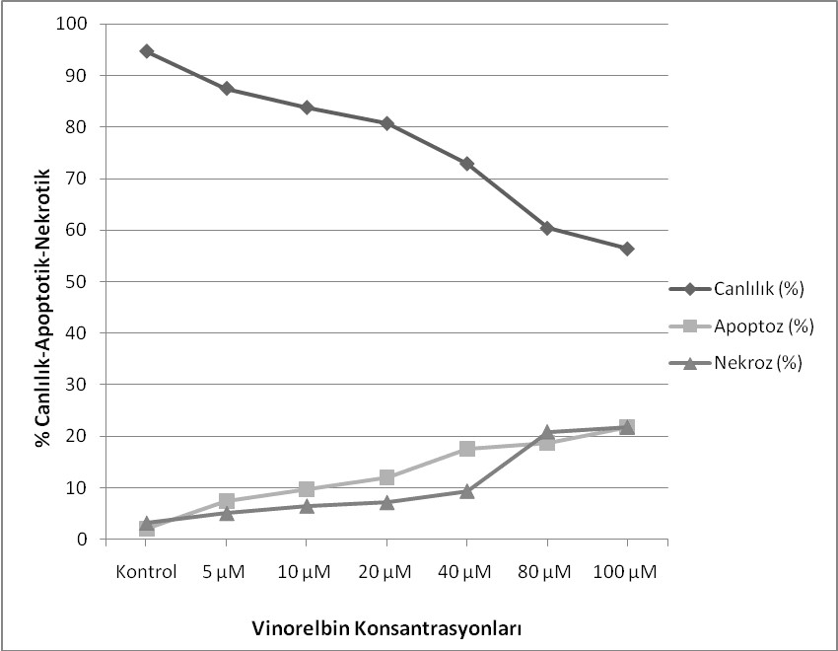
Şekil 4. 24 saat vinorelbin uygulanması sonrası akridin oranj (AO) ve etidyum bromür (EtBr) ile boyanmış HeLa hücrelerinin canlı, apoptotik ve nekrotik yüzdesel oranları
İnsan servikal kanser HeLa hücrelerinde Vinorelbin’in apoptotik etkisi
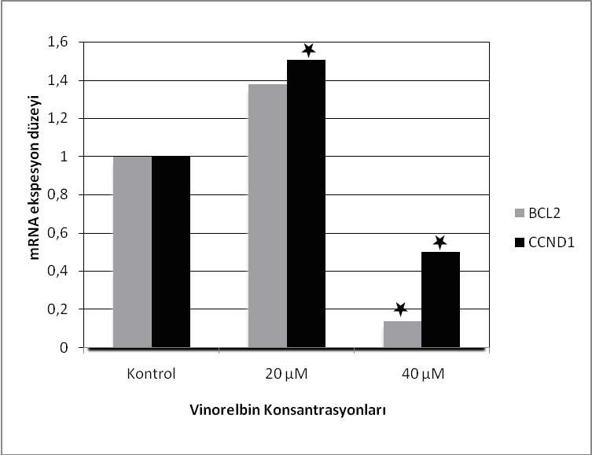
Şekil 5. 24 saat sürecince 20 ve 40µM vinorelbin uygulanmış HeLa hücrelerinde BCL2 ve CCND1 mRNA ifade düzeyleri

p<0,05

TARTIŞMA
Istomin ve ark yaptıkları bir çalışmada, vinorelbin uygulanmış olan HeLa hücrelerinin başlangıçtaki hücre sayısının yarısını öldürmek için gerekli olan dozun 48 saat süre için 7,4ng/ml (= 9,4μM) olduğu belirlenmiştir (30). Çalışmamızda ise hücrelerin yarısını öldürmek için gerekli olan dozun 24 saat için daha yüksek olduğunu bulduk. Bu farklılığın nedenleri ilacın uygulama sürelerinin aynı olmaması, değişik kültür koşulları ve hücre sayıları olabilir.
İnsan T hücresi lenfoma hücre hatlarında ve fare lösemi hücrelerinde vinorelbinin mitokondri aracılı içsel apoptotik yolağı aktive ettiği belirlenmiştir (31,32). Apoptotik cevabın kontrolünde iş gören bir molekülü şifreleyen BCL2 geninin mRNA ifadesinin mikrotübül hedefleyen ajanlarla düzenlenerek kemoterapötik yanıtla ilişkilendirilmesi çeşitli çalışmalarla desteklenmiştir (33,34). BCL2’nin aşırı ifade edilmesinin apoptozu geciktirdiği, birçok hücre ve dokuda in vivo ve in vitro olarak gösterilmiştir (35‐38). Örneğin yapılan bir çalışmada, primer meme kanseri hücrelerine vinorelbin’i de içeren dört farklı klasik kemoterapi ajanı uygulaması sonucunda, hücrelerinin kemoterapiye duyarlılığı ile BCL2 geninin ifade edilmesi arasında negatif korelasyon olduğu bulunmuştur. Üstelik, BCL2ʹnin antiapoptotik etkisinden dolayı, BCL2 pozitif olan meme kanseri hücrelerinin kemoterapi ilaçlarına direnç gösterebileceği gösterilmiştir. BCL2 bakımından pozitif olan meme kanseri hücrelerinde gözlenen çoğalmayı baskılayıcı etkinin, vinorelbin uygulandığında diğer kemoterapi ajanlarına (5‐florourasil, epirubisin adriyamisin, diamindiklorplatinyum) oranla daha fazla olduğu bulunmuştur. Ancak bu çalışmada kullanılan kemoterapi ajanlarının BCL2 geninin ifade edilmesi üzerine bir etkisinin olup olmadığı araştırılmamıştır (39). Mikrotübül hedefleyen ajanlar, Bcl2 fosforilasyonunu ya da molekülün ifadesinin azalmasını uyararak, hücrede apoptoza neden oldukları için tedavide yer almaktadır (40‐42). Çalışmamızda, yüksek dozlarda (>40μM) apoptotik hücrelerin oranında artış olmasına rağmen çok yüksek bir oranda da hücrelerin nekroza girdiğini gözlemledik. Bundan dolayı, mRNA ifade edilme düzeylerine ilişkin deneylerimizi sitotoksik etki gözlenen 80 ve 100μM dozları dahil etmeyip, istatiksel olarak anlamlı bulduğumuz 20 ve 40μM dozları hedefledik. Yapılan bir çalışmada, insan küçük hücre dışı karsinom hücre hattı olan A549 ve meme kanser hücre hattı olan MCF7 hücrelerine vinorelbin uygulamasının, Bcl2 protein miktarında azalmaya neden olduğu gösterilmiştir (43). Bizde, benzer şekilde BCL2 mRNA ifade düzeyinin vinorelbin uygulamasından (40μM) sonraki 24 saat içinde 7,3 kat azaldığını belirledik.
Etkisini mikrotübüller üzerinden göstererek hücre bölünmesinde metafazdan anafaza geçişi engellediği bilinen vinorelbin molekülünün (4), aynı zamanda CCND1 ifadesini azaltarak hücre döngüsünün G1/S geçişini de engelleyebileceği osteosarkoma hücre hattı olan HOS’da gösterilmiştir (44). Çalışmamızda, vinorelbin HeLa hücrelerine düşük dozda (20μM) uygulandığında CCND1 ifadesini azaltmadığı, buna karşın yüksek dozda (40μM) uygulandığında kontrole göre 2 kat azalmaya neden olduğunu belirledik (p<0,05). Bu durum vinorelbinin yüksek dozlarda G1/S geçişini engellediğini fakat düşük dozlarda ise böyle bir etkiyi oluşturamadığını göstermektedir. Dolayısı ile 20μM vinorelbin CCDN1 geninin mRNA ifade düzeyinde 1,5 katlık bir artışa neden olmuştur. Bir başka deyişle, düşük doz (<40μM) vinorelbin uygulaması normalde gözlenen metafaz/anafaz geçişinin engellenmesi için yeterli değildir. İnsan lenfosit hücrelerinde yapılan bir çalışmada 0,5 ‐ 2μg/ml (0,64mM – 2,56mM) gibi çok yüksek dozlarda vinorelbin uygulamasının, yapısal kromozom bozukluğuna neden olmadığı ancak lenfositlerde sayısal kromozom kusurları oluşturduğu, hücrelerdeki kardeş kromatid değişimi miktarında artışa neden olduğu ve mitotik indeksin arttığı bildirilmiştir (45). Mitotik indeksteki artışın nedeni araştırıcılar tarafından incelenmemesine karşın yüksek dozdaki bu uygulamanın lenfositlerdeki metafaz/anafaz geçişinin engellemesi nedeniyle mitoz aşamasında olan hücrelerin birikmesi neden olmuş olabilir. Dolayısı ile kemoterapide kullanılan ilaçların düşük ve yüksek dozlarda sergiledikleri farklı etkilerin belirlenmesi, moleküler mekanizmalarının tanımlanması daha etkili tedavi yaklaşımları ve ajanların geliştirilmesi için önem taşımaktadır.
Sonuç olarak, çalışmamız, insan serviks karsinom (HeLa) hücre hattında vinorelbin’in 24 saat için yüksek konsantrasyonlarda (>40μM) apoptotik etkinin yanında nekrotik etkiye de neden olduğunu göstermiştir. Diğer bir deyişle, HeLa hücreleri için 24’üncü saat ve 40μM’ın en uygun apoptotik doz olduğunu ve hücrede kayda değer bir sitotoksisite yaratmadığını belirledik. Üstelik, antiapoptotik gen olan BCL2 ile hücre döngüsünün ilerlemesinde rol alan CCND1 genlerinin mRNA ifadesindeki azalma vinorelbin’in kanser tedavisindeki önemini göstermektedir. Diğer bir yandan, 24 saat vinorelbin uygulamasına ek olarak diğer sürelerde vinorelbin uygulamalarının da araştırılması, bu ilacın moleküler etkilerinin anlaşılması için daha verimli olabilecektir. Ayrıca elde ettiğimiz apoptotik oranların akım sitometrisi ile mRNA ifade değişikliklerinin ise western blot yöntemi ile protein düzeyinde araştırılması verilerin daha güçlü olmasına imkan verecektir. Vinorelbin’in HeLa ve diğer kanser hücre hatlarındaki etkisinin belirlenmesi, daha etkin tedavi seçeneklerinin bulunmasına yol açabileceği gibi ilaç uygulamalarından sonra aktifleşen sinyal yolaklarının moleküler düzeyde tanımlanması bu yolaklara özgül olabilecek yeni moleküllerin tasarlanmasına ve kanser tedavisinde daha başarılı yaklaşımların ortaya çıkmasına katkı sağlayabilecektir.

KAYNAKLAR
- Parkin DM, Bray F, Ferlay J, Pisani P. Global cancer statistics, 2002. CA Cancer J Clin 2005; 55: 74-108.
- Jemal A, Thomas A, Murray T, Thun M. Cancer statistics, 2002. CA Cancer J Clin 2002; 52: 23-47.
- T.C. Sağlık Bakanlığı Kanser İstatistikleri 2005, URL:
http://www.saglik.gov.tr/TR/belge/1-7179/eski2yeni.html
- Jordan MA, Wilson L. Microtubules as a target for anticancer drugs. Nat Rev Cancer 2004; 4: 253-265.
- Johnson SA, Harper P, Hortobagyi GN, Pouillart P. Vinorelbine: an overview. Cancer Treat Rev 1996; 22: 127-142.
- Crown J. Optimising treatment outcomes: a review of current management strategies in first-line chemotherapy of metastatic breast cancer. Eur J Cancer 1997;33: 15-19.
- Bunn PA Jr, Kelly K. New chemotherapeutic agents prolong survival and improve quality of life in non-small cell lung cancer: a review of the literature and future directions. Clin Cancer Res 1998; 4: 1087-1100.
- Kerr JF, Wyllie AH, Currie AR. Apoptosis: a basic biological phenomenon with wide-ranging implications in tissue kinetics. Br J Cancer 1972; 26: 239-257.
- Kerr JF, Winterford CM, Harmon BV. Apoptosis. Its significance in cancer and cancer therapy. Cancer 1994; 73: 2013-2026.
- Tanaka K, Iwamoto S, Gon G, Nohara T, Iwamoto M, Tanigawa N. Expression of survivin and its relationship to loss of apoptosis in breast carcinomas. Clin Cancer Res 2000; 6: 127-134.
- Borner C. The Bcl-2 protein family: sensors and checkpoints for life-or-death decisions. Mol Immunol 2003; 39: 615-647.
- Garcia I, Martinou I, Tsujimoto Y, Martinou JC. Prevention of programmed cell death of sympathetic neurons by the bcl-2 proto-oncogene. Science 1992; 258: 302-304.
- Reed JC. Double identity for proteins of the Bcl-2 family. Nature 1997; 387: 773-776.
- Razandi M, Pedram A, Levin ER. Plasma membrane estrogen receptors signal to antiapoptosis in breast cancer. Mol Endocrinol 2000; 14: 1434-1447.
- Ayhan A, Yasui W, Yokozaki H, Seto M, Ueda R, Tahara E. Loss of heterozygosity at the bcl-2 gene locus and expression of bcl-2 in human gastric and colorectal carcinomas. Jpn J Cancer Res 1994; 85: 584-591.
- Castle VP, Heidelberger KP, Bromberg J, Ou X, Dole M, Nuñez G. Expression of the apoptosis-suppressing protein bcl-2, in neuroblastoma is associated with unfavorable histology and N-myc amplification. Am J Pathol 1993; 143: 1543-1550.
- Coustan-Smith E, Kitanaka A, Pui CH et al. Clinical relevance of BCL-2 overexpression in childhood acute lymphoblastic leukemia. Blood 1996; 87: 1140-1146.
- Gobé G, Rubin M, Williams G, Sawczuk I, Buttyan R. Apoptosis and expression of Bcl-2, Bcl-XL, and Bax in renal cell carcinomas. Cancer Invest 2002; 20: 324-332.
- Kondo E, Yoshino T, Yamadori I, et al. Expression of Bcl-2 protein and Fas antigen in non-Hodgkin's lymphomas. Am J Pathol 1994; 145: 330-337.
- Krajewska M, Krajewski S, Epstein JI, et al. Immunohistochemical analysis of bcl-2, bax, bcl-X, and mcl-1 expression in prostate cancers. Am J Pathol 1996; 148: 1567-1576.
- Malkinson AM. Molecular comparison of human and mouse pulmonary adenocarcinomas. Exp Lung Res 1998; 24: 541-555.
İnsan servikal kanser HeLa hücrelerinde Vinorelbin’in apoptotik etkisi
- Zaja F, Di Loreto C, Amoroso V, et al. BCL-2 immunohistochemical evaluation in B-cell chronic lymphocytic leukemia and hairy cell leukemia before treatment with fludarabine and 2-chloro-deoxy-adenosine. Leuk Lymphoma 1998; 28: 567-572.
- Liao C, Li SQ, Wang X, Muhlrad S, Bjartell A, Wolgemuth DJ. Elevated levels and distinct patterns of expression of A-type cyclins and their associated cyclindependent kinases in male germ cell tumors. Int J Cancer 2004; 108: 654-664.
- Jiang W, Kahn SM, Zhou P, et al. Overexpression of cyclin D1 in rat fibroblasts causes abnormalities in growth control, cell cycle progression and gene expression. Oncogene 1993; 8: 3447-3457.
- Hodges LC, Cook JD, Lobenhofer EK, et al. Tamoxifen functions as a molecular agonist inducing cell cycleassociated genes in breast cancer cells. Mol Cancer Res 2003; 1: 300-311.
- Hui R, Finney GL, Carroll JS, Lee CS, Musgrove EA, Sutherland RL. Constitutive overexpression of cyclin D1 but not cyclin E confers acute resistance to antiestrogens in T-47D breast cancer cells. Cancer Res 2002; 62: 69166923.
- Kenny FS, Hui R, Musgrove EA, et al. Overexpression of cyclin D1 messenger RNA predicts for poor prognosis in estrogen receptor-positive breast cancer. Clin Cancer Res 1999; 5: 2069-2076.
- Swanson SM, Ijaz A, Fahning ML. The use of acridine orange and ethidium bromide to determine the viability of pre-implantation mouse embryos cultured in vitro. Br Vet J 1987; 143: 306-311.
- Pfaffl MW, Horgan GW, Dempfle L. Relative expression software tool (REST) for group-wise comparison and statistical analysis of relative expression results in realtime PCR. Nucleic Acids Res 2002; 30: e36.
- Istomin YP, Zhavrid EA, Alexandrova EN, Sergeyeva OP, Petrovich SV. Dose enhancement effect of anticaner drugs associated with increased temperature in vitro. Exp Oncol 2008; 30: 56-59.
- Aggarwal A, Kruczynski A, Frankfurter A, Correia JJ, Lobert S. Murine leukemia P388 vinorelbine-resistant cell lines are sensitive to vinflunine. Invest New Drugs 2008; 26: 319-330.
- Hayakawa A, Kawamoto Y, Nakajima H, et al. Bid truncation mediated by caspases-3 and -9 in vinorelbineinduced apoptosis. Apoptosis 2008; 13: 523-530.
- George J, Banik NL, Ray SK. Bcl-2 siRNA augments taxol mediated apoptotic death in human glioblastoma U138MG and U251MG cells. Neurochem Res 2009; 34:
66-78.
- Zhu BK, Wang P, Zhang XD, et al. Activation of Jun Nterminal kinase is a mediator of vincristine-induced apoptosis of melanoma cells. Anticancer Drugs 2008; 19: 189-200.
- Hockenbery D, Nuñez G, Milliman C, Schreiber RD, Korsmeyer SJ. Bcl-2 is an inner mitochondrial membrane protein that blocks programmed cell death. Nature 1990; 348: 334-336.
- Vaux DL, Cory S, Adams JM. Bcl-2 gene promotes haemopoietic cell survival and cooperates with c-myc to immortalize pre-B cells. Nature 1988; 335: 440-442.
- Newmeyer DD, Farschon DM, Reed JC. Cell-free apoptosis in Xenopus egg extracts: inhibition by Bcl-2 and requirement for an organelle fraction enriched in mitochondria. Cell 1994; 79: 353-364.
- Jacobson MD, Burne JF, Raff MC. Programmed cell death and Bcl-2 protection in the absence of a nucleus.
EMBO J 1994; 13: 1899-1910.
- Yu B, Sun X, Shen HY, Gao F, Fan YM, Sun ZJ. Expression of the apoptosis-related genes BCL-2 and BAD in human breast carcinoma and their associated relationship with chemosensitivity. J Exp Clin Cancer Res 2010; 29: 107.
- Bressin C, Bourgarel-Rey V, Carré M, et al. Decrease in c-Myc activity enhances cancer cell sensitivity to vinblastine. Anticancer Drugs 2006; 17: 181-187.
- Pourroy B, Carré M, Honoré S et al. Low concentrations of vinflunine induce apoptosis in human SK-N-SH neuroblastoma cells through a postmitotic G1 arrest and a mitochondrial pathway. Mol Pharmacol 2004; 66: 580591.
- Pasquier E, Carré M, Pourroy B, et al. Antiangiogenic activity of paclitaxel is associated with its cytostatic effect mediated by the initiation but not completion of a mitochondrial apoptotic signaling pathway. Mol Cancer Ther 2004; 3: 1301-1310.
- Bourgarel-Rey V, Savry A, Hua G, et al. Transcriptional down-regulation of Bcl-2 by vinorelbine: identification of a novel binding site of p53 on Bcl-2 promoter. Biochem Pharmacol 2009; 78: 1148-1156.
- Roncuzzi L, Marti G, Baiocchi D, Del Coco R, Cocchi S, Gasperi-Campani A. Effect of Vinorelbine on cell growth and apoptosis induction in human osteosarcoma in vitro. Oncol Rep 2006; 15: 73-77.
- Celikler S, Bilaloğlu R, Aydemir N. Genotoxic effects induced by fotemustine and vinorelbine in human lymphocytes. Z Naturforsch C 2006; 61: 903-910.

